**Données sismiques**

***Thème : Dynamique interne de la Terre***

***Chapitre : Structure du globe terrestre***

**TP n°3**

**Partie 1 : La propagation des ondes sismiques dans les roches.**



Lors d’un séisme, la rupture de la roche suite à sa déformation entraîne la création d’ondes sismiques qui se propagent dans toutes les directions à partir du point de rupture.

Tout impact sur un matériau à tendance à le déformer. Cette déformation se propage à travers le matériau sous forme d’une onde.

On peut donc étudier expérimentalement la propagation d’une onde suite à un impact volontaire

**Compléter la colonne « vitesse de propagation » du tableau n°2 ainsi que celle des densités**

|  |  |  |  |  |
| --- | --- | --- | --- | --- |
| **Roches** | **Calcaire** | **Grès** | **Granite** | **Basalte** |
| **Longueur de la barre** | 0.5 m | 0.4 m | 0.7 m | 1 m |
| **Temps pour la mesure 1** | 0,000086 s | 0,000068 s | 0,000113 s | 0,00015 s |
| **Temps pour la mesure 2** | 0,000083 s | 0,000065 s | 0,000112 s | 0,000147 s |
| **Temps pour la mesure 3** | 0,0000812 s | 0,000066 s | 0,0001125 s | 0,000152 s |
| **Temps pour la mesure 4** | 0,0000814 s | 0,000067 s | 0,000111 s | 0,0001446 s |

Tableau des enregistrements obtenus par Audacity

|  |  |  |  |
| --- | --- | --- | --- |
| **Matériau étudié** | **Moyenne des temps de propagation en s** | **Vitesse de propagation en km/s** | **Densité** |
| **Calcaire** |  |  | **2.4** |
| **Grès** |  |  | **2.4** |
| **Granite** |  |  |  |
| **Basalte** |  |  |  |

Tableau n°2 – à compléter

**Quelle conclusion pouvez-vous tirer de cette étude ?**

**Partie 2 : Quel que soit le lieu où un séisme se produit, tous les sismographes situés dans une bande comprise entre 103° et 142° ne reçoivent aucune onde directe. Comment expliquer cette  « zone d’ombre » ?**

**Emettez** une hypothèse pour expliquer cette zone d’ombre :

1. **Utilisation d'un modèle analogique pour tester l'hypothèse de la déviation des ondes**

En salle : Matériel (Jeulin)

- Laser matérialisant un rayon lumineux (analogue à un rai sismique puisque soumis aux même lois physiques)

- Deux cristallisoirs (un petit et un grand)

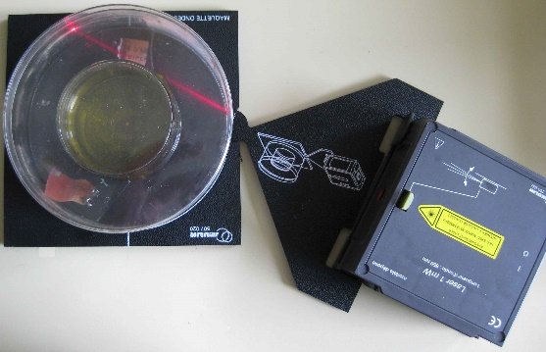- De l'huile (pour modifier l'indice de réfraction du petit cristallisoir) et de la fumée pour mieux voir le rayon laser

1) Pointer le laser sur le grand cristallisoir et faire varier l'angle d'attaque (en visant toujours le même point de la bordure) puis observer le résultat

2) Regarder la vidéo « zone d’ombre » sur la clé USB puis schématiser et conclure

Pb : Quelles sont les propriétés de cet obstacle profond à l'origine de la zone d'ombre ?

1. **Utilisation d'un modèle numérique pour expliquer la structure interne du Globe**

🡪[**https://www.pedagogie.ac-nice.fr/svt/productions/tectoglob3d/**](https://www.pedagogie.ac-nice.fr/svt/productions/tectoglob3d/)

Cliquez sur « Fichier » puis « Charger un jeu de sismogramme intégré » puis «  Pérou/Equateur 2019… » temps d’attente !

Sur la gauche, vous pouvez faire tourner le globe, avec la souris, afin de localiser les différentes stations et l’épicentre. Ouverture sur la droite de la fenêtre de « résultats des différentes stations »( vous pouvez la déplacer pour avoir accès au déplacement vertical) et dans « sismogrammes », cliquez sur : « afficher le temps d’arrivée des ondes »

1. Qu’observez vous pour les 4 premiers enregistrements ?
2. Calculez la vitesse des ondes P pour les stations ANWP, ANMO et CALF en ne considérant que la distance épicentrale et commencez à compléter le tableau 1.
3. Que pouvez vous conclure ?
4. Que se passe t’il à KOUNC ?
5. Compléter le tableau pour KOUNC et émettre une hypothèse explicative ?

Cliquez sur « sismogrammes », « Projeter les stations sur une coupe du Globe »

*On peut uniquement voir les ondes S en les sélectionnant dans la partie droite de l’écran, en bas !*

1. Qu’observez-vous ? Que se passe t’il pour les stations KOUNC, COCO et KOM ?

**Compléter le tableau en cliquant sur le trajet des ondes et noter la distance réelle parcourue par celles-ci. En déduire la vitesse réelle.**

**Tableau1 :**

|  |  |  |  |  |  |
| --- | --- | --- | --- | --- | --- |
| Stations | Distance épicentrale en km | Temps d’arrivée en s | Vitesse estimée des ondes P en km/s | Longueur réelle du parcours en km | Vitesse réelle des ondes P en km/s |
| **ANWB** |  |  |  |  |  |
| **ANMO** |  |  |  |  |  |
| **CALF** |  |  |  |  |  |
| **KOUNC** |  |  |  |  |  |
| **COCO** |  |  |  |  |  |
| **KOM** |  |  |  |  |  |

1. En déduire une première ébauche de la structure du Globe ?

**Regarder l’animation sur la structure interne du globe présente sur la clé USB et compléter le schéma suivant :**

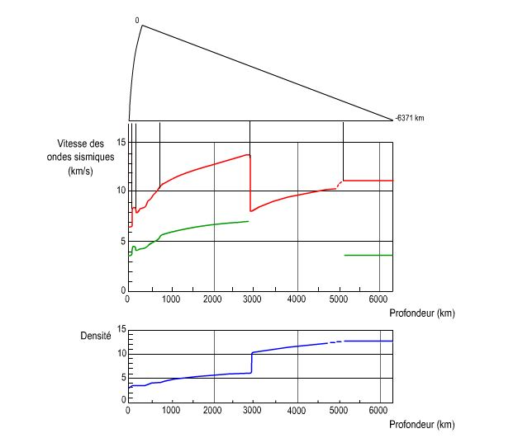

**Partie 3 : La mise en évidence de discontinuité.**

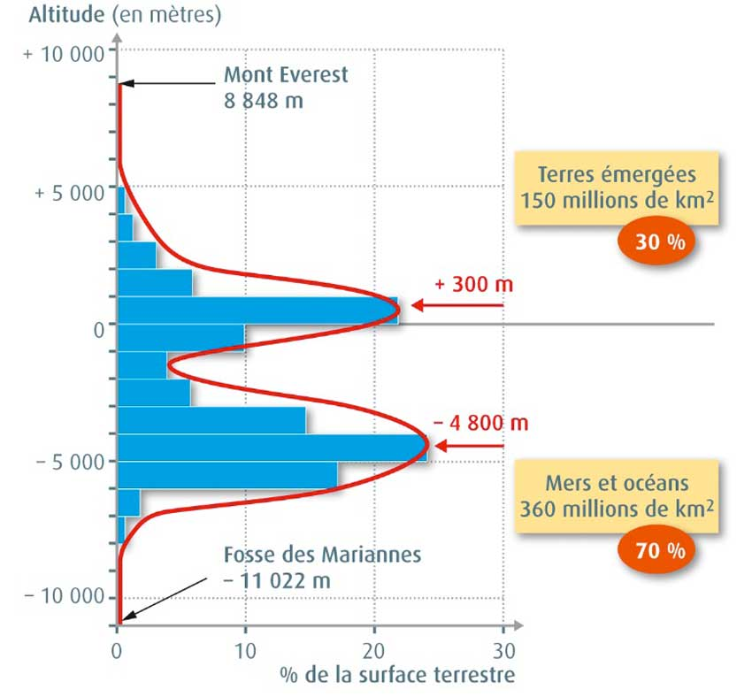On observe sur les diagrammes de répartition des altitudes que la croute continentale est plus élevée que la croute océanique. C’est d’ailleurs elle qui émerge alors que la CO reste sous l’eau. On a pu voir que ceci est dû à une différence de densité des matériaux mais **comment expliquer les anomalies gravimétriques au niveau des chaines de montagnes ?**

**Calculer** la profondeur de la limite Croute/Manteau au niveau des 8 stations suivantes en utilisant le tableau de données

Vous pouvez utiliser un tableur !

**Réaliser** un profil du Moho le long de cette coupe.

**0**

**100**

**Profondeur en km**

**1 2 3 4 5 6 7 8**

**A B C**

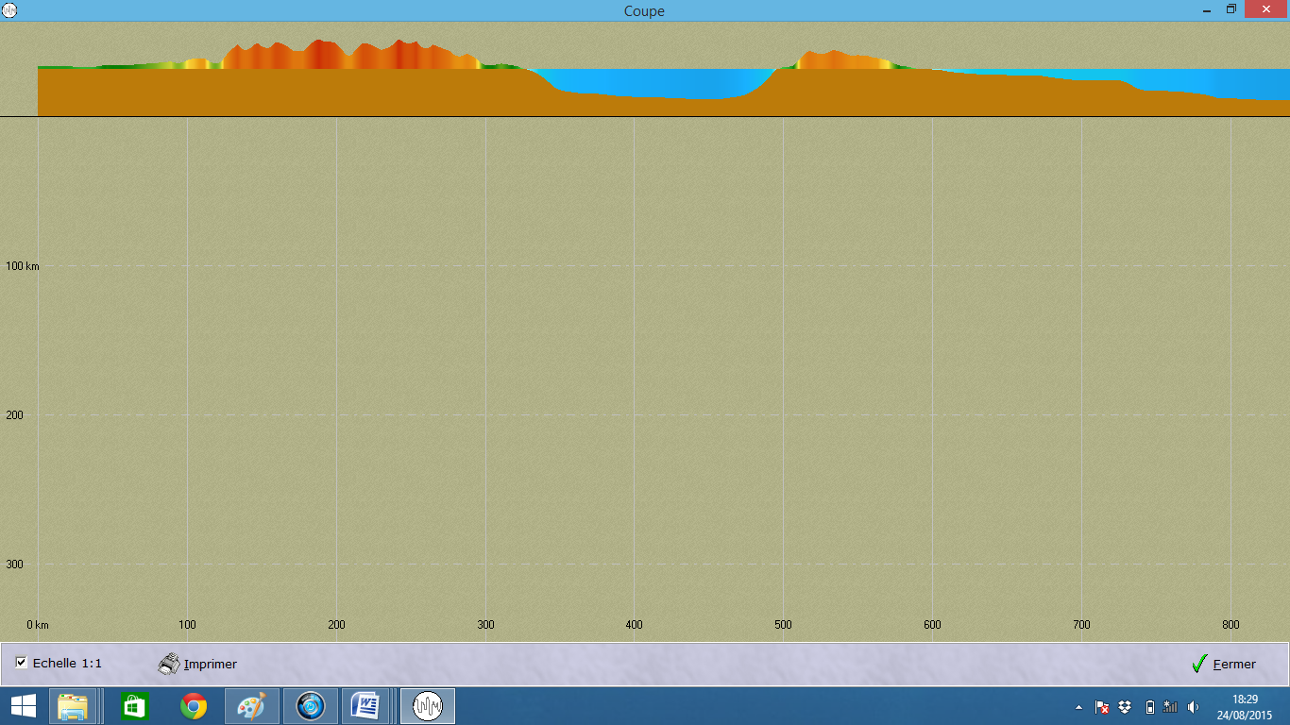

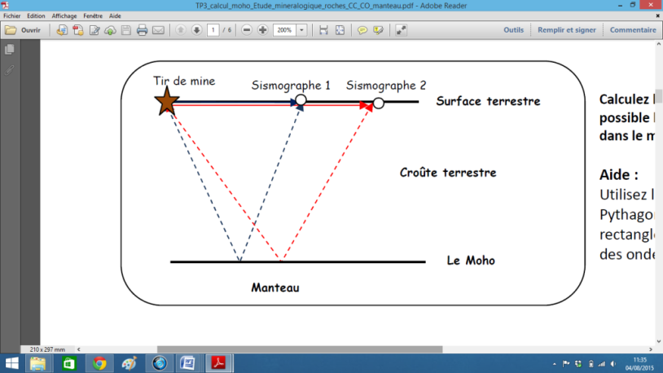

Tableau des données des ondes P et PMP (réfléchis)

|  |  |  |  |  |
| --- | --- | --- | --- | --- |
| Mine | Station | Distance au tir de mine | Temps d’arrivée de la première onde (P) | Temps d’arrivée de la seconde onde (PMP) |
| A | 1 | 10 km | 1,61 s | 6,86 s |
| 2 | 100 km | 15,88 s | 17,79 s |
| 3 | 125 km | 20,14 s | 23,09 s |
| B | 4 | 50 km | 8,06 s | 14,41 s |
| 5 | 75 km | 11,95 s | 12,22 s |
| C | 6 | 60 km | 9,56 s | 9,9 s |
| 7 | 40 km | 6,44 s | 12,18 s |
| 8 | 110 km | 17,56 s | 18,58 s |